A37

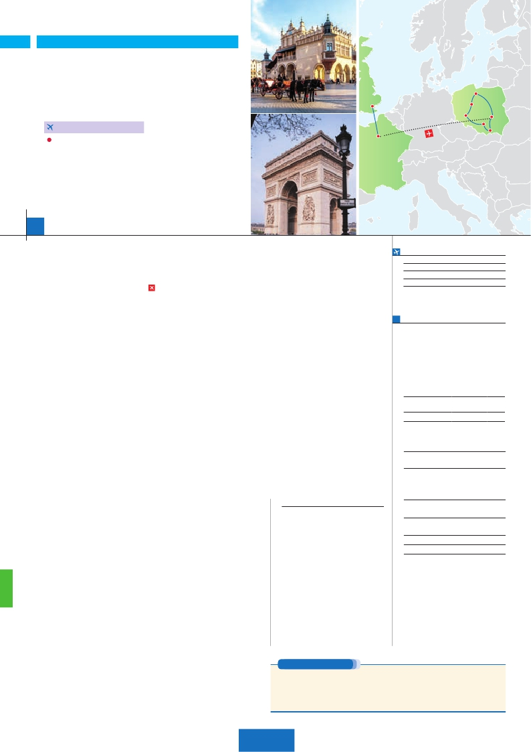

Inicio Londres - Fin Gdanks

LONDRES Y PARÍS

**+** POLONIA

**3** noches en Londres,**3** París,**2** Varsovia,**3** Gdansk,

Londres

Gdansk

Torun

**1** Poznan y**2** Cracovia

**PARíS-VARSOVIA EN AVIóN**

Poznan

Czestochowa

Varsovia

Cracovia

CON 7 COMIDAS

**Además de las visitas panorámicas a París, Londres,**

**Varsovia, Gdansk, Poznan y Cracovia se incluye:**

• Subida a la Torre Eiffel. Paseo en barco por el Sena

• París iluminado

• Paseo nocturno por Varsovia

• Visita a Torún y Sopot

• Campo de concentración de Auschwitz

París

16 días

...  desde 1.990 $ USA

**DÍA 1.** (Lunes)**LONDRES**

Autopullman para recorrido terrestre.

Por persona   Baja   Media Alta  Spto.

Excepcionalmente podrá pernoctarse en Novotel Gdansk

Llegada a Londres. Asistencia en el aeropuerto

y traslado al hotel. Tiempo libre. Alojamiento.

**DÍA 2.** (Martes)**LONDRES**

Por la mañana efectuaremos la visita pano-

rámica de la ciudad, admiraremos el Palacio

Real, el Palacio de Westminster. La famosa

Torre del Reloj, mas conocida como el «Big

Ben», el Palacio de Buckingham, etc. Tiempo

libre. Alojamiento.

**DÍA 3.** (Miércoles)**LONDRES**

Desayuno. Día libre en la ciudad más cos-

mopolita del mundo,y con más clase, donde

lo clásico se junta con lo más moderno y una

diversidad que la hacen única en el mundo,

podrán disfrutar de su tiempo para efectuar

compras y visitas de interés. Asimismo, le pro-

ponemos visitar opcionalmente el castillo de

Windsor. Alojamiento.

**DÍA 4.** (Jueves)**LONDRES-DOVER-**

**CALAIS-PARÍS**

Desayuno. Salida en autobus con destino

Dover, para embarcar en ferry con destino

Calais, continuación a París Llegada y traslado

incluido al hotel. Alojamiento. Después tendre-

mos incluida una excursión a París Iluminado.

París es la ciudad de la luz, de noche estalla

en mil colores.

**DÍA 5.** (Viernes)**PARÍS**

Desayuno. Hoy tenemos incluidos diversas vi-

sitas y atractivos que nos proporcionarán una

gran visión de París. Iniciaremos con la visita

panorámica de la ciudad, donde veremos: La

Catedral de Notre Dame, pieza maestra del

arte medieval; el Barrio Latino; la Sorbona, el

Panteón de los hombres ilustres, los Inválidos

donde se encuentra el mausoleo de Napoleón;

el Palacio y los Jardines de Luxemburgo; la To-

rre Eiffel símbolo de parís y de Francia; la Plaza

de la Concordia, la Plaza Etoile con el Arco del

Triunfo, Plaza Vendôme, La Opera Garnier, etc.

A continuación, embarcaremos para dar un Pa-

seo en barco por el Sena. Después subida al

2º piso de la famosa Torre Eiffel. Terminare-

mos el día con un recorrido a pie por el barrio

de Montmartre.

**DÍAS 6.** (Sábado)**y 7.** (Domingo)**PARÍS**

Desayuno buffet. Días libres durante los cua-

les podrá disfrutar de algunos de los siguientes

•   Museo de Louvre: uno de los mayores mu-

seos del mundo que alberga entre muchas

otras obras la famosa Gioconda.

**DÍA 8.** (Lunes)**PARÍS-VARSOVIA**

Viaje en avión

Si lo desea podemos facilitarle este billete de avión

por 150 $ (neto). Tasas incluidas.

Desayuno buffet. A la hora que se indique,

traslado incluido al aeropuerto para embar-

car en avión con destino Varsovia (vuelo no

incluido). Llegada y traslado incluido al hotel.

Cena y alojamiento.

**DÍA 9.** (Martes)**VARSOVIA**

Desayuno buffet. Visita panorámica in-

cluida. Destaca su imponente Ciudad Vieja.

En la Plaza del Mercado veremos el monu-

mento de la Sirenita, símbolo de Varsovia; en

la parte oriental de la plaza se levanta el ma-

ravilloso Castillo Real, de estilo barroco. Tarde

libre. Cena y alojamiento.

**DÍA 10.** (Miércoles)**VARSOVIA-**

**AUSCHWITZ-CRACOVIA**

Desayuno buffet. Salida hacia Auschwitz,

lugar se encuentra el tristemente famoso

Campo de Concentración, testigo de la tra-

gedia humana durante la II Guerra Mundial.

Durante la visita, incluida, recorreremos los

antiguos barrancones del campo, convertidos

en museo. Continuación a Cracovia. Cena y

alojamiento.

**DÍA 11.** (Jueves)**CRACOVIA**

Desayuno buffet. Estancia en régimen de

media pensión. Comenzaremos el día con

la visita panorámica incluida de la antigua

capital de Polonia donde se entrelazan le-

yenda, historia y contemporaneidad. Por la

tarde, visita opcional a las Minas de Sal de

Wieliczka, uno de los más antiguos complejos

mineros de este tipo de Europa. Alojamiento.

**DÍA 12.** (Viernes)**CRACOVIA-WROCLAW-**

**POZNAN**

Desayuno buffet. Salida a Wroclaw, preciosa

ciudad que visitaremos acompañados de nues-

tro guía, destacando la Plaza del Mercado.

Salida hacia Poznan, fundada por el primer

príncipe de Polonia Mieszko I en el siglo IX.

Cena y alojamiento.

**DÍA 13.** (Sábado)**POZNAN-TORÚN-**

medieval de Torún, lugar de nacimiento de

Nicolás Copernico, en la que destaca espe-

cialmente su impresionante Ayuntamiento del

siglo XIII. A continuación salida con destino a

Gdansk. Cena y alojamiento.

**DÍA 14.** (Domingo)**GDANSK**

Desayuno buffet. Por la mañana realizaremos

la visita panorámica incluida de Gdansk. A

continuación, visitaremos la ciudad balneario

de Sopot a orillas del mar Báltico, donde admi-

raremos su famoso muelle de madera. Regreso

a nuestro hotel. Cena y alojamiento.

**DÍA 15.** (Lunes)**GDANSK-MALBORK-**

**GDANSK**

Desayuno buffet. Salida en dirección a Var-

sovia, en el trayecto nos detendremos en la

medieval Malbork donde podremos visitar el

exterior de su fortaleza (la mayor construc-

ción medieval de este tipo en toda Europa,

declarada Patrimonio de la Humanidad por la

UNESCO) con la posibilidad opcionalmente

de visitar el interior. Tiempo libre. Cena y alo-

jamiento.

**DÍA 16.** (Martes)**GDANSK**

Desayuno buffet. A la hora indicada traslado al

aeropuerto de Gdansk. Fin del viaje y de nues-

tros servicios.

**INCLUIDO EN EL TOUR**

l

l Visitas con guía local a:

Londres, París, Varsovia, Cracovia,

Poznan, Gdansk.

l Visitas con nuestro guía: Torún.

l Otros atractivos incluidos:

París iluminado

Subida a la Torre Eiffel

Paseo en barco por el Sena

Paseo por Montmartre

Paseo nocturno por Varsovia.

Campo de concentración Auschwitz

(entradas incluidas).

Exterior del Castillo Medieval de Malbork.

l Guía acompañante desde la llegada el

primer día en el aeropuerto, hasta el día

de regreso.

l Seguro de viaje.

**FECHAS DE INICIO LONDRES**

Junio         5  12  19  26

Julio          3  10  17  24  31

Agosto        7  14  21  28

Septiembre     4  11  18

n T. Baja n T. Media n T. Alta

**PRECIOS POR PERSONA $ USA en hab. doble**

n Temporada Baja.. . . . . . . . . . . . .   1.990

n Temporada Media. . . . . . . . . . . .   2.050

n Temporada Alta. . . . . . . . . . . . . .   2.110

Spto. habitación individual. . . . . . . .    825

Bono de anulación sin gastos . . . . .     30

•**LONDRES: Noches extras**

Indiv.

En AD..........  120  125  140   70

**HOTELES** previstos o similares

**Londres**  Royal National ***      Centro

Thistle Barbican ***     Ciudad

**París**    Mercure La Defense ****   Ciudad

Mercure Gare de L’est ****  Ciudad

Residhome Courbevoie **** Ciudad

Forest Hill La Villette***SUP Ciudad

**Varsovia**  Mercure Centrum ****    Centro

MDM ***SUP          Centro

**Cracovia** Novotel Bronowice****   Ciudad

Sympozyum ****       Ciudad

**Poznan**  Novotel Centrum****     Centro

**Gdansk(1)** Mercure Stare Miasto****  Centro

(1)

3* o similar.

**NOTAS**

• El orden de las visitas puede ser alterado.

• El trayecto Londres-París en algunos casos se

efectuará en el tren Eurostar. Consultar.

Ver resto notas págs. 60 y 93.

museos o atractivos:

• Palacio de Versalles, el más suntuoso del

mundo, que recuerda la pretérita gloria de la

corte francesa y fiel reflejo de la voluntad de

un rey: Luis XIV, el “Rey Sol”; destacan sus

bellos jardines y fuentes y su maravilloso Sa-

lón de los Espejos.

**GDANSK**

Desayuno buffet. Por la mañana realizaremos

la visita panorámica incluida de Poznan,

durante la cual podremos admirar su espec-

tacular Plaza del Mercado, donde destaca el

Ayuntamiento. Salida hacia Torún donde nos

detendremos para visitar la maravillosa ciudad

**PRE O POST VIAJE**

• Si lo desea, añada 3 días extras en Madrid o Lisboa, o participe en un tour por Andalucía de 5 días.

Madrid.......................................   3 días / 2 noches    desde 235 $  ver pág. 237

Lisboa ......................................   3 días / 2 noches    desde 370 $  ver pág. 238

Andalucía y Toledo .................   5 días / 4 noches    desde 835 $  ver pág. 239

164 PANAVISIÓN